贵州商学院**学生参加**

**2022年度城乡居民基本医疗保险**缴费须知

1. **收费标准**

|  |  |  |  |  |  |
| --- | --- | --- | --- | --- | --- |
| 贵州商学院**学生参加**  **2022年度城乡居民基本医疗保险收费标准** | | | | | |
| 专业代码 | 收费项目 | 计费单位 | 收费标准 | 批准收费的机关文号 | 备注 |
| 医保费 | | 元/生.学 | 320 | 《市医保局等六部门关于做好2022年的通知》（筑医保通【2022】34号） |  |

**二、缴费时间**

**2021年11月25日至11月26日**

**温馨提示：根据税务局要求，学校是统一到税务局办理全校学生2022年度参保费用缴费工作，所以请知道学生在规则时间内自行办理完成**缴**费，否则将影响全校学生参保缴费工作。**

**三、缴费方法**

**（一）电脑端缴费**：

浏览器登录：<http://xsjf.gzcc.edu.cn/payment/>

输入学号密码（第一次登陆密码默认为学号）登录，登录后可以修改密码。

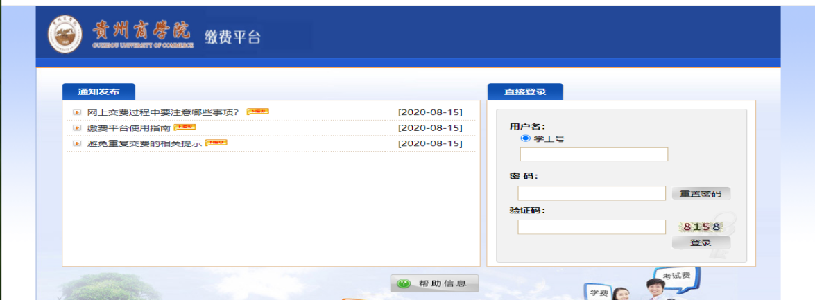

登录后，绑定手机号和电子邮箱（务必输入正确），点击提交。

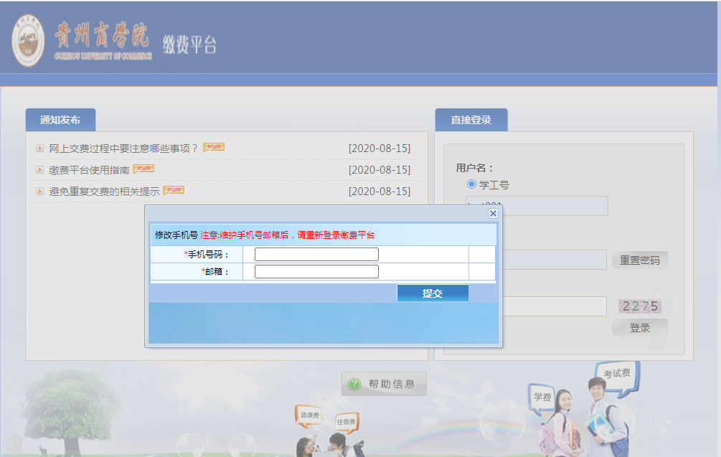

选择费用项目，点击支付。

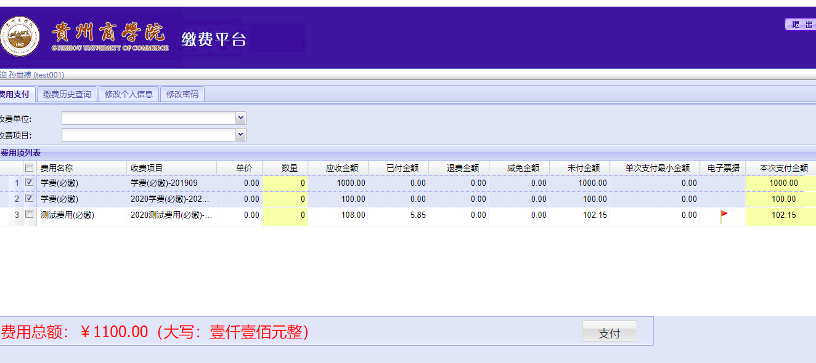

核对姓名及应缴金额，选择付款方式，点击下一步

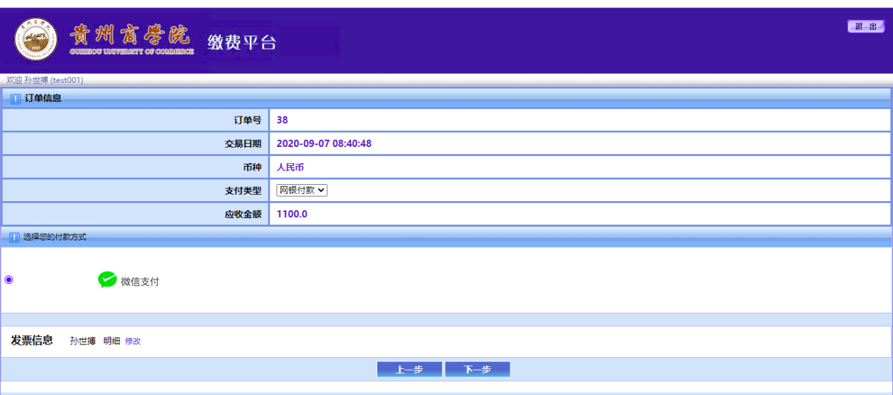

微信扫码，输入密码支付

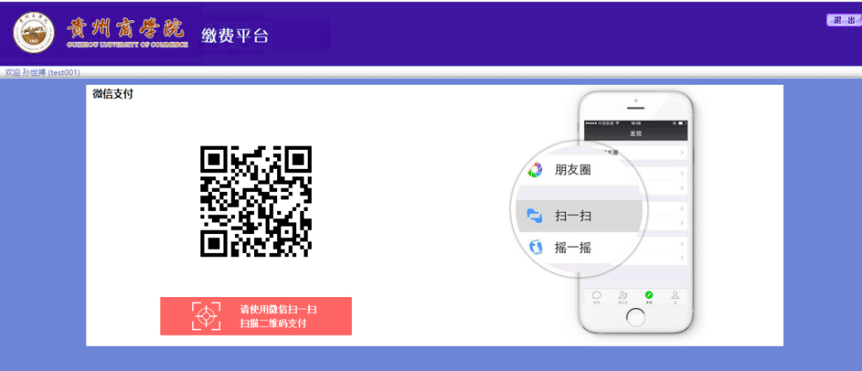

支付完成后，收费平台会把电子票据信息推送到手机和电子邮箱，同学可以点击查看电子票据的交费历史查询、缴费记录等信息，也可以查看电子票据（必须在校园网内登录查验）。

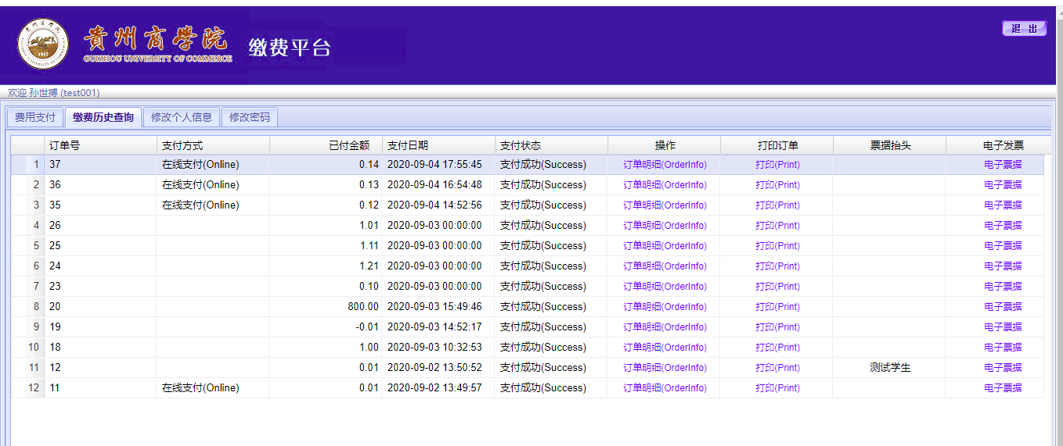**（二）手机端缴费：**

学生可关注“贵商财”微信公众号，点击下方主菜单的“学生缴费”，进入系统选择要缴费的收费项进行缴费。用学号登录后绑定手机号和电子邮箱。（登录后请注意核对姓名）

**用户名：学号**

**登录密码：系统默认为学号（如需修改密码登录电脑端进行修改）**

关注贵商财微信公众号，点击学生缴费🡪网上缴费

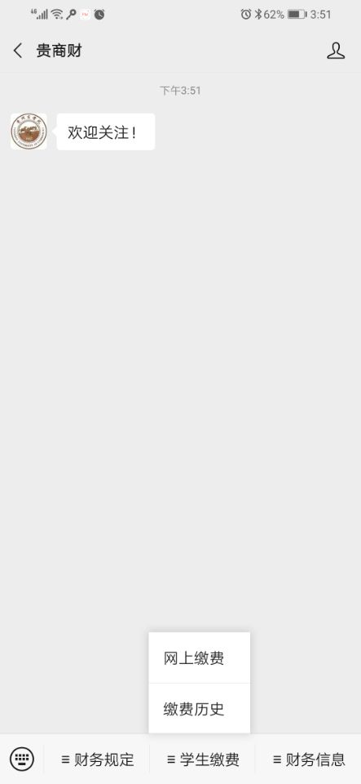

输入账号密码（账号为学号，第一次登陆的密码为学号）

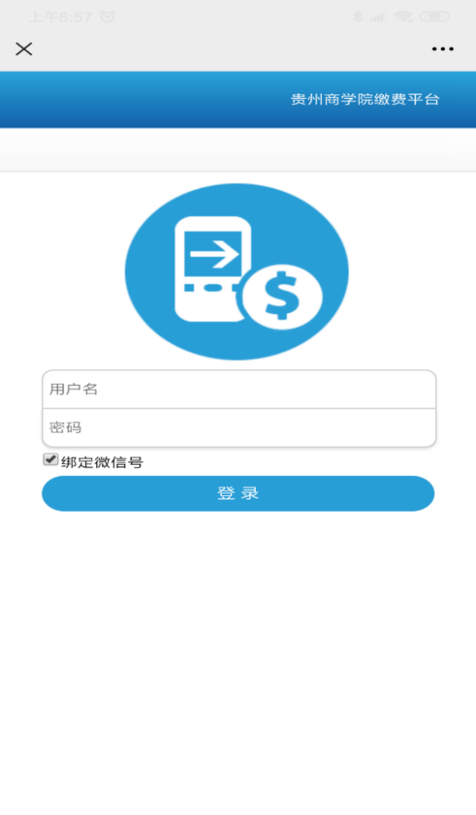

登录后绑定手机号和电子邮箱（务必输入正确）

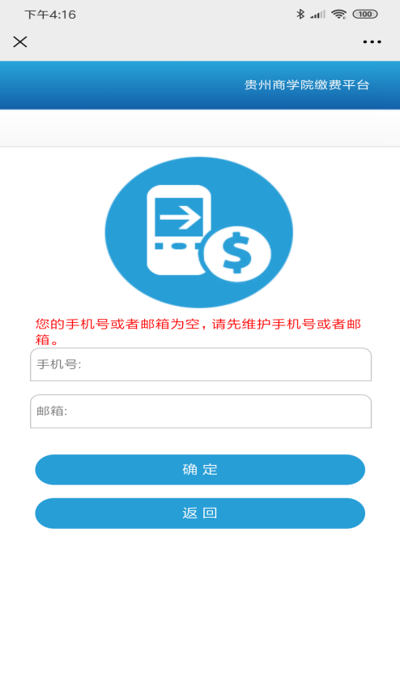

绑定完成后，返回重新登录，选择费用项，点击支付，输入支付密码，交款完成。

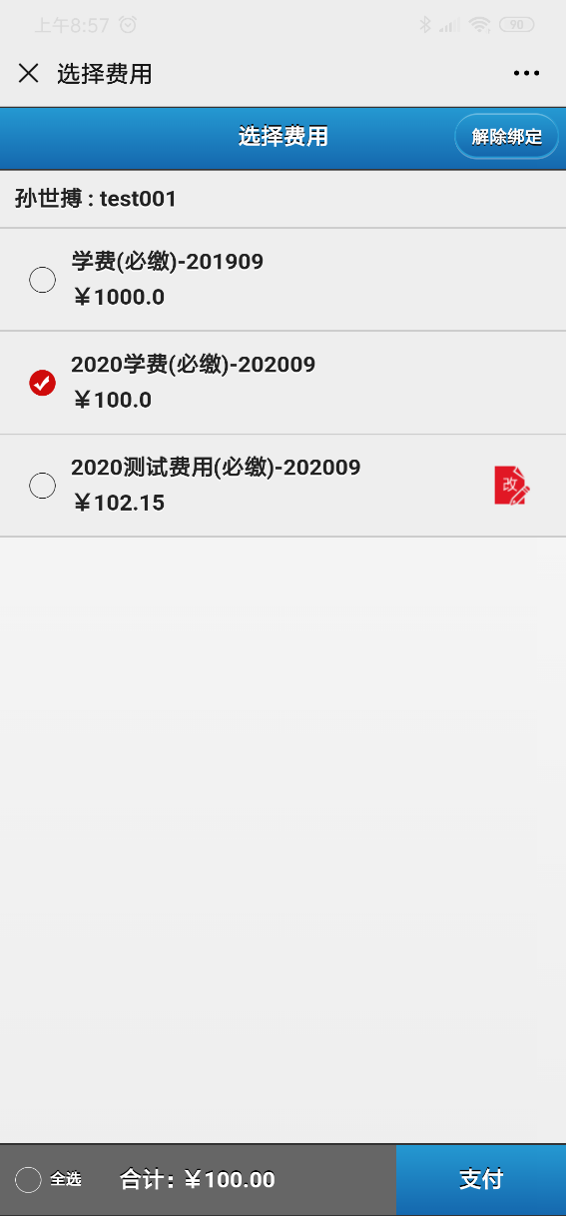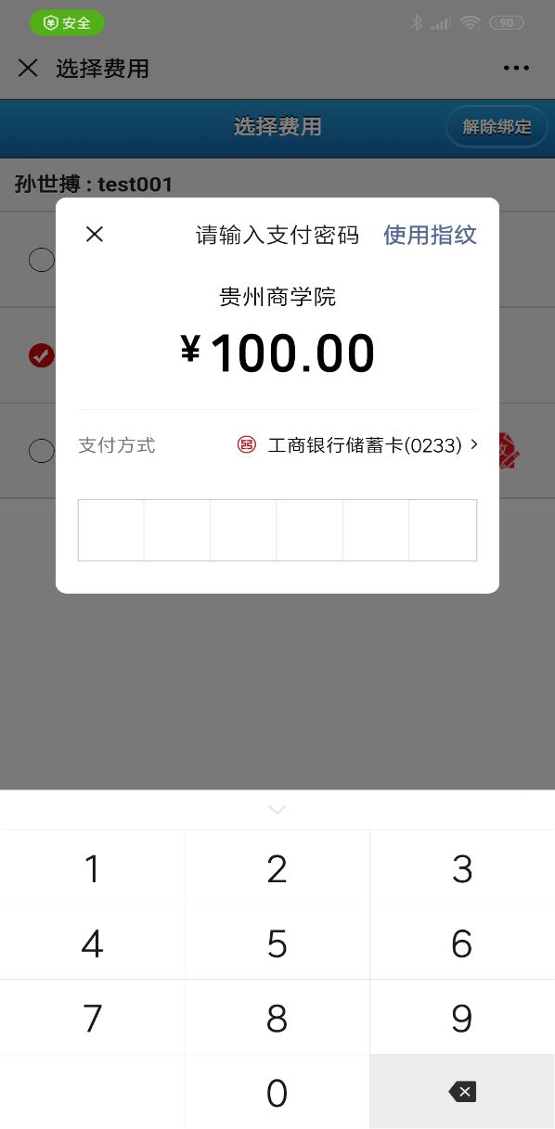

交款完成10-15分钟，收费平台推送收费电子票据信息到同学绑定的手机。各位同学可以进入“贵商财”公众号，点击学生缴费🡪缴费历史查询可以查询缴费记录。

**四、温馨提示**

（一）请同学们务必输入正确的手机号和电子邮箱，以便查收查验电子票据。

（二）微信绑定的银行卡不限于农业银行卡，也可以是其他银行卡。

（三）注意在网络环境安全的环境下办理缴费，以免造成资金损失。

（四）请不要随意听信任何关于缴费的诈骗电话、短信等，注意提高警惕，谨防上当受骗！！！

**五 、咨询电话**

财务处：0851-84612253 任老师 龙老师

财务处

2021年11月15日